大和町立落合小学校 学校だより 令和７年９月２６日（金）ＮＯ．７
【 学校教育目標 】 自ら学び考える力をもち、心豊かでたくましい子どもの育成

【目指す子ども像】
【お】 思いやる子ども
【ち】 知恵を使う子ども
【あ】 あきらめずに取り組み、進んで運動する子ども【い】 意見をはっきり言う子ども

校長：繁泉 眞理 児童数：３０名 〒981-3404 大和町落合相川字若木164-1 TEL :022-345-3004 FAX :022-347-1394

学びがたくさんの９月でした！
今年も残暑が厳しい９月となりましたが、子供たちは元気に学校生活を送りました。特に「わかき自然教室」は、水の冷たさを肌で感じながら、自然と触れ合うことができました。もう少しで１０月、やっと気候も秋らしくなってきました。これまでよりも一層学習や運動に励み、子供たち一人一人にとって実りの時期となることを期待しています。

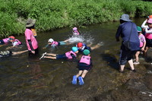
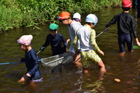
- わかき自然教室
蛇石せせらぎ公園で、水の中の生き物探しや、川の流れに乗って遊ぶことなど、全校児童で活動してきました。
上学年の児童が下学年の児童のお世話をしながら、楽しく活動してきました。
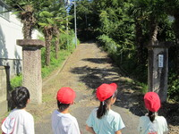
- 校外学習（４年生の天文台見学・３年生の牛乳工場見学・２年生の学校周辺探検）
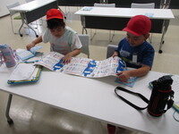
それぞれの学年で、校外へ出掛けての学習が盛んに行われました。「百聞は一見にしかず」という言葉があるように、見てきたり体験してきたりすることは大きな学びとなりました。

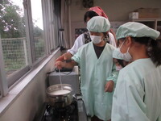
- 4年生の豆腐作り体験
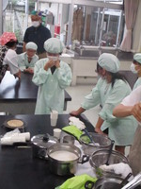
地域のボランティアの方々を招いて、4年生による豆腐作り体験がありました。豆乳の温度をこまめに見ながら煮詰めたり、にがりの味に驚いたりしながら、おいしい豆腐を作ることができました。ボランティアの方々には、丁寧な御指導をいただきありがとうございました。

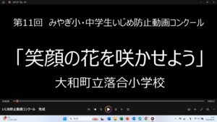
今年度も「第１１回みやぎ小・中学生いじめ防止動画コンクール」に応募し、審査の結果、奨励賞をいただきました。「笑顔の花を咲かせよう」というテーマで、お互いあたたかな言葉を掛け合い、励まし合うことでいじめを生まない学校を作ろうという強い気持ちが込められています。動画は落合小ホームページで見ることができます。ぜひご視聴していただき、ご家庭でもいじめを生まないことや、いじめをなくすことの尊さについて考える時間を持っていただきますよう、よろしくお願いします。
みやぎ小・中学生いじめ防止動画コンクール

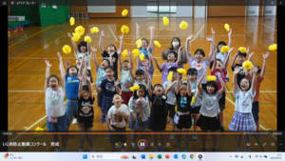

８、９月のアンケートの結果、いじめは０件でした。
ご家庭でも引き続きお子さんの様子に目を配っていただきますようお願いいたします。

◆大切にしたい４つの言葉：「はい おはよう ありがとう ごめんなさい」
◆大切にしたい４つの力：「人を大切にする力 自分の考えを持つ力 自分を表現する力 チャレンジする力」

１０月の行事予定
充実した読書の秋を
子供たちの読書の充実のため、図書室では、特設コーナーを作り、おすすめの本を展示しています。そして、おすすめの本を読むとスタンプカードにスタンプを押してもらい、数多くためると、景品プレゼントがあります。ぜひ、図書室おすすめの本を借りてほしいと思います。また、１日､11日､21日の親子読書の日には、ご家庭での読書の時間の充実にご協力ください。
その他にも、月に２回ずつ読み聞かせボランティアの方々による読み聞かせの時間もあります。今年も子供たちの読書の秋を充実させていきたいと思います。
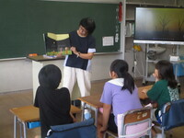

10月の行事予定
日 | 曜 | 朝の活動 | 行 事 等 | １年 | ２年 | ３年 | ４年 | ５年 | ６年
１ | 水 | 朝会 | 親子読書の日 読み聞かせ（２・３年）  委員会活動（５校時終了後） ALT来校日 | ５ | ５ | ５ | ５  委員会 | ５  委員会 | ５  委員会
２ | 木 | スキル | 水害についての講話（４年） 放課後自習教室 | ５ | ５ | ５ | ５ | ５ | ５
３ | 金 | 音楽 | ALT来校日 | ４ | ５ | ６ | ６ | ６ | ６
４ | 土
５ | 日
６ | 月 | 読書 | 教育相談（児童面談）① ５年校外学習（トヨタ自動車）  4年人権教室 | ５ | ５ | ５ | ６ | ６ | ６
７ | 火 | スキル | 教育相談（児童面談）② | ５ | ５ | ６ | ６ | ６ | ６
８ | 水 | 縦割 | 教育相談（児童面談）③ ALT来校日 | ５ | ５ | ５ | ６ | ６ | ６
９ | 木 | スキル | ３年校外学習（スーパーマーケット）  ４～６年稲刈り体験 放課後自習教室 | ５ | ５ | ５ | ５ | ５ | ５
1０ | 金 | 伝え合い | 伝え合い集会（４年） ALT来校日 | ４ | ５ | ６ | ６ | ６ | ６
1１ | 土 |  | 親子読書の日
1２ | 日
1３ | 月 |  | スポーツの日
1４ | 火 | 読書 |  | ５ | ５ | ６ | ６ | ６ | ６
1５ | 水 | 学級 | 火災避難訓練 読み聞かせ（４年・５６年） クラブ活動  ALT来校日 SC来校日 | ５ | ５ | ５ | ６  クラブ | ６  クラブ | ６  クラブ
1６ | 木 | スキル |  | ５ | ５ | ５ | ５ | ５ | ５
１７ | 金 | 音楽 | ALT来校日 | ４ | ５ | ６ | ６ | ６ | ６
１８ | 土
１９ | 日
2０ | 月 | 読書 | 教育相談（保護者）① 全校５校時限 ALT来校日 | ５ | ５ | ５ | ５ | ５ | ５
2１ | 火 | スキル | 教育相談（保護者）② 全校５校時限 親子読書の日 | ５ | ５ | ５ | ５ | ５ | ５
２２ | 水 | 縦割 | 教育相談（保護者）③ 全校５校時限 ALT来校日  ■■飲酒運転根絶運動の日■■  4年校外学習（品井沼方面） ★弁当（４年のみ）★ | ５ | ５ | ５ | ５ | ５ | ５
2３ | 木 | スキル | 仙台管内教育研究会研修会 全校３校時限  （給食なし・下校１１：３０頃） | ３ | ３ | ３ | ３ | ３ | ３
2４ | 金 | 学級 | 小中交流会（６年生授業見学） ALT来校日 | ４ | ５ | ６ | ６ | ６ | ６
2５ | 土
2６ | 日
２７ | 月 | 読書 | 児童公開準備（４～６年） | ５ | ５ | ５ | ６ | ６ | ６
２８ | 火 | スキル |  | ５ | ５ | ６ | ６ | ６ | ６
２９ | 水 | 音楽 | 読み聞かせ（１年・２年） 委員会活動 ALT来校日 | ５ | ５ | ５ | ５  委員会 | ５  委員会 | ５  委員会
３０ | 木 | スキル | 陸上親善交流会（６年） ★弁当の日（全校）★  里芋・さつまいもの収穫（１～３年） | ５ | ５ | ５ | ５ | ５ | ５
３１ | 金 | 学級 | ３学年PTA行事 ★弁当の日（全校）★ ALT来校日 | ４ | ５ | ６ | ６ | ６ | ６
１１月の主な行事予定
１日（土）親子読書の日 ３日（月）文化の日 ５日（水）発表会児童公開 ８日（土）おちあい学びの発表会（一般公開）
１０日（月）振替休業日（おちあい学びの発表会分） １１日（火）親子読書の日・持久走練習開始 １２日（水）１・２年校外学習
１３日（木）富黒地区教育研究会研修会のため４校時限（給食あり） １５日（土）大和町PTA文化交流会
１７日（月）4年夢と希望と志を語る会 20日（木）３・４年国際交流授業 ２５日（火）持久走記録会
年度初めに予定していました10月17日の１・２年生の林間教室は、クマ出没の危険性があるため中止といたしました。12日に動物園見学の予定です。

